DAFTAR PUSTAKA
ALKITAB
Alkitab. Jakarta: LembagaAlkitab Indonesia, 2013.
KAMUS
Departemen Pendidikan Nasional. Kamus Besar Bahasa Indonesia edisi ketiga.
Jakarta: BalaiPustaka, 2007.
BUKU-BUKU
Abineno, Ch. L. J. Seksualitas dan Pendidikan Seksual. Jakarta: Gunung Mulia,
2001.
Amping, Julius. Seberkas Cahaya di Ufuk Timur. Makassar: STT INTIM, 2000.
Boehlke, R. Robert. Sejarah Perkembangan Pikiran dan Praktek Pendidikan
Agama Kristen. Jakarta: GunungMulia, 2005.
Borrong, P. Robert. Etika Seksual Kontemporer. Bandung: Ink Media, 2006.
BPM Jemaat Sion Palopo, Sejarah Jemaat Sion Palopo Klasis Kota Palopo
Gereja Toraja. Palopo: Jemaat Sion Palopo, 2011.
Caims, J. L Tafsiran Akitab: Kitab Ulangan Pasal 1-11. Jakarta: Gunung Mulia,
2008.
Dobson, James. Menjelang Masa Remaja. Jakarta: Gunung Mulia, 2011.
94

95
Groome, H. Thomas. Christian Religious Educalion. Jakarta: Gunung Mulia.
Gunadi, Paul. Membatasi Keintiman Selama Berpacaran. Malang: Literatur
SAAT, 2011.
Gunarsa, D. Singgih & Y. Singgih D, Gunarsa. Psikologi Praktis Untuk Muda-
Mudi. Jakarta: Gunung Mulia, 2004.
, Psikologi Praktis: Anak, Remaja dan Keluarga. Jakarta: Gunung Mulia,
2008.
Hasan, Sidik & Nasma, Abu. Let ’s Talk about Love. Surabaya: Tiga Serangkai,
2008.
Henry, Matthew. InjilYohanes 1-11. Surabaya: Momentum, 2010.
Homrighausen, G. E & I. H. Enklaar. Pendidikan Agama Kristen. Jakarta:
Gunung Mulia, 2007.
Kristianto, Lilik. Paulus. Prinsip & Praklik Pendidikan Agama Kristen.
Yogyakarta: ANDI, 2006.
Marsunu, Seto. M. Y. Wacana Biblika: Pendidikan Iman Anak. Jakarta: Lembaga
Biblika Indonesia, 2013.
Mayo, Ann. Mary. Pendidikan Seks dari Orang Tua Kepada Anak. Bandung.
Kalam Hidup, 2001.
Miles, J. Herbert. Sebelum Menikah Pahamilah Dulu Seks. Jakarta. Gunung
Mulia, 2001.
Nainggolan, M. J. Strategi Pendidikan Agama Kristen. Jakarta: Generasi
Media, 2008.
.. j;_{a} informasi,
, PAK Dalam Masyarakat Majemuk. Bandung: Bina N>e
2009.
, Jakarta: Bumi
Narbuko, Cholid. & H. Abu Achmadi. Metodologi Penelitian-
Aksara, 2012.

96
Nuhamara, Daniel. Pembimbing PAK. Bandung: Jurnal Info Media, 2009.
P, G. Harianto. Pendidikan Agama Kristen Dalam Alkitab & Dunia Pendidikan
Masa Kini. Yogyakarta: ANDI, 2012.
Paterson, M. Robert. Tafsiran Alkitab: Kitab Keluaran. Jakarta: Gunung Mulia,
2008.
PPGT Klasis Kota Palopo, Buku Panduan Konperensi XI PPGT Klasis Kota
Palopo. Palopo, 2014.
Robert , M. Paterson. Tafsiran Alkitab: Kitab Imamat. Jakarta: Gunung Mulia,
2011.
Sidjabat, S. B. Mengajar Secara Profesional. Bandung: Kalam Hidup, 2012.
SJ, Eminyan. Maurice. Teologi Keluarga. Yogyakarta: Kanisius, 2001.
Sugiyono, Memahami Penelitian Kualitatif. Bandung: Alfabeta, 2012.
, Metode Penelitian Pendidikan: Pendekatan Kuantitatif, Kualitatif dan
R&D. Bandung: Alfabeta, 2009.
Sukamadita, Syaodih. Nana. Metode Penelitian Pendidikan. Bandung: Remaja
Rosdakarya, 2009.
Sumiyatiningsih, Dien. Mengajar Dengan Kreatif Dan Menarik. Yogyakarta:
ANDI OFFSET, 2006.
Tafsiran Alkitab Masa Kini 3: Matius-Wahyu. Jakarta: Yayasan Komunikasi Bina
Kasih, 1981.

97
WAWANCARA
Wawancara dengan Adriani Bokko’ pada tanggal 26 Mei 2017.
Wawancara dengan Catrina pada tanggal 27 Mei 2017.
Wawancara dengan Comelius pada tanggal 12 Juni 2017.
Wawancara dengan Eka Rara Dennggo pada tanggal 15 Juni 2017.
Wawancara dengan Elisabet Rara pada tanggal 08 Juni 2017.
Wawancara dengan Maria Ningsih pada tanggal 27 Mei 2017.
Wawancara dengan Ones pada tanggal 09 Juni 2017.
Wawancara dengan Pdt. Intan Grace (Pendeta Jemaat Sion Palopo), pada tanggal
07 Februari 2017.
Wawancara dengan Polina Panggoa pada tanggal 30 Mei 2017.
WEBSITE
http://kunciduniakecilku.blogspot.co.id/2015/10/makalah-pergaulan-bebas-di-
kalangan.html

Lampiran Pertanyaaan
Untuk mengetahui bagaimana orang tua menerapkan pendidikan Kristen
kepada pemuda, maka ada beberapa pertanyaan yang penulis telah lontarkan
terhadap orang tua, yaitu:
- Bagaimana pemahaman bapak/ibu tentang pendidikan Kristen?
- Bagaimana pemahaman bapak/ibu tentang pendidikan Kristen
yang berkualitas?
- Apakah bapak/ibu telah menerapkan pendidikan Kristen secara
bertanggung jawab dalam hal:
- Apakah bapak/ibu telah mengalami kedewasaan iman
terlebih dahulu?
- Apakah bapak/ibu telah meluangkan waktu untuk
beribadah bersama?
- Apakah bapak/ibu telah menjadi sahabat yang baik bagi
anak?, Dalam hal apa!
- Apakah bapak/ibu telah memfasilitasi anak dengan
bahan ajar yang dapat menumbuhkan kerohanian anak?
- Apakah bapak/ibu telah memberikan kasih sayang
kepada anak?, Seperti apa!
- Apakah bapak/ibu telah memberikan pujian/sanjungan
kepada anak?, Dalam hal apa!
- Apakah bapak/ibu telah menerapkan kedisiplinan bagi
anak?, Seperti apa!

- Apakah bapak/ibu telah memberikan kesempatan
kepada anak untuk mengemukakan pendapat? Dalam
hal apa!
- Apakah bapak/ibu telah memberikan kesempatan
kepada anak untuk mengembangkan diri? Seperti apa!
- Apa yang bapak/ibu pahami tentang seks bebas?
- Menurut bapak/ibu apa dampak seks bebas bagi pemuda?
- Bagaimana bapak/ibu menerapkan pendidikan seks kepada
anak?
- Bagaimana pendapat bapak/ibu tentang hubungan Pendidikan
Kristen dengan perilaku seks bebas?
- Menurut bapak/ibu mengapa seks bebas tidak diperbolehkan
untuk dilakukan?

Lampiran Pertanyaan
Untuk mengetahui
bagaimana pemuda
menerima pendidikan Kristen
di
tengah keluarga, maka ada
beberapa pertanyaan yang penulis
telah lontarkan
terhadap pemuda, yaitu:
1. Bagaimana pemahaman anda tentang pendidikan Kristen?
- Bagaimana pemahaman anda tentang pendidikan Kristen
yang berkualitas?
- Apakah Anda telah meneriman pendidikan kristen secara
bertanggung jawab dalam hal:
- Apakah di tengah keluarga anda ada waktu untuk
beribadah bersama?
- Apakah orang tua telah menjadi sahabat yang baik
untuk anda?, Dalam hal apa!
- Apakah orang tua telah memfasilitasi anda dengan
bahan ajar yang dapat menumbuhkan kerohanian?
- Apakah orang tua telah memberikan kasih sayang
kepada anda?, Seperti apa!
- Apakah orang tua telah memberikan pujian/sanjungan
kepada anda?, Dalam hal apa!
- Apakah orang tua telah menerapkan kedisiplinan di
tengah keluarga anda?, Seperti apa!

- Apakah orang tua telah memberikan kesempatan
kepada anda untuk mengemukakan pendapat? Dalam
hal apa!
- Apakah orang tua telah memberikan kesempatan
kepada anda untuk mengembangkan diri? Seperti apa!
- Apa yang anda pahami tentang seks bebas?
- Menurut anda apa dampak seks bebas bagi pemuda?
- Bagaimana orang tua menerapkan pendidikan seks kepada
anda?
- Apa pendapat anda tentang hubungan Pendidikan Kristen
dengan perilaku seks bebas?
- Menurut anda mengapa seks bebas tidak diperbolehkan
untuk dilakukan?

^data Narasumber

Narasumber 1:
Nama : Adriana Bokko’
Usia : 48 Tahun

Narasumber 2
Nama : Catrina
Usia : 46 Tahun

Narasumber 3
Nama : Maria Ningsih
Usia : 51 Tahun

Narasumber 4
Nama : Polina Panggoa
Usia : 56 Tahun

Narasumber 5
Nama : Elisabet Rara
Usia : 29Tahun

Narasumber 6
Nama : Ones
Usia : 22 Tahun

Narasumber 7
Nama : Comelius
Usia : 19 Tahun

Narasumber 8
Nama : Eka Rara Denggo
Usia : 18 Tahun


KEMENTERIAN AGAMA
SEKOLAH TINGGI AGAMA KRISTEN NEGERI

(STAKN) TORAJA
Jl. Poros Makale-Makassar Km. 11,5; TIp/Fax. (0423) 24620,24064
Mengkendck Tana Toraja
Email: stakntoraja@vahoo.com
S'Jomor
Siifat
Lampiran
Hlal
1228/Stk.05/PP.00.9/05/2017
Biasa
Permohonan Penelitian
19 Mei 2017
Yth. Pimpinan Majelis GT Jemaat Sion Palopo Klasis Kota Palopo
di -
Tempat
Dengan hormat,
Dalam rangka menyelesaikan studi SI di Sekolah Tinggi Agama Kristen Negeri
(STAKN) Toraja, maka perlu diadakan penelitian lapangan. Untuk itu, kami mohon
kesediaan Bapak/Ibu untuk memberikan izin penelitian kepada:
NAMA
NIRM
Jurusan
Alamat
: Meriati Milda
: 20133593
: Pendidikan Agama Kristen
: Mengkendek
yang akan meneliti tentang: Pendidikan Kristen Dan Seks Bebas.
Sub Judul: Peran Orang Tua Dalam Menerapkan Pendidikan Kristen Yang
Berkualitas Di Tengah Keluarga Untuk Meminimalkan Seks Bebas Pada Pemuda Di
Jemaat Sion Palopo Klasis Kota Palopo.
Demikian, atas perhatian
dan kerjasama yang baik, kami ucapkan terima kasih.
etua
lAwn Pamantung, M.Th.
1P. 197607272004041001
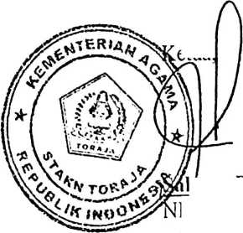

["r''yh'>| (ANGGOTA PGI)

V / KLASIS KOTA PALOPO
Badan Pekerja Majelis Jemaat Sion Palopo
Jln.Tandipau Lrg. 3 Tamarundung - Kota Palopo, Telp. 0471-3310160
¹ . i, ■ i ■.. ii».. m ... i i ,
SURAT KETERANGAN
Nomor: 13/BPM-JSP/VI/2017
Yang bertanda tangan di bawah ini, Badan Pekerja Majelis Jemaat Sion Palopo, Klasis Kota
Palopo menerangkan:

Nama | : MERIATI MILDA
Tempat/Tgl Lahir : Palopo, 23 Mei 1995  NIM | :20133593
Alamat | : Mengkendek
Pekerjaan | : Mahasiswi STAKN
Keterangan | : Benar-benar telah melakukan penelitian di Jemaat  Sion Palopo, mulai tanggal 24 Mei s.d 15 Juni 2017  Untuk keperluan menyusun Skripsi dengan judul  "Pendidikan Kristen Dan Seks Bebas"

No. | Kegiatan | Bulan
No. | Kegiatan | Des | Jan | Feb | Mar | Apr | Mei | Jun | Jul
1. | Pengajuan  Proposal
2. | Penyusunan  Proposal
3. | Ujian Proposal
4. | Penelitian
5. | Ujian Skripsi

LEMBAR KONSULTASI PEMBIMBINGAN SKRIPSI
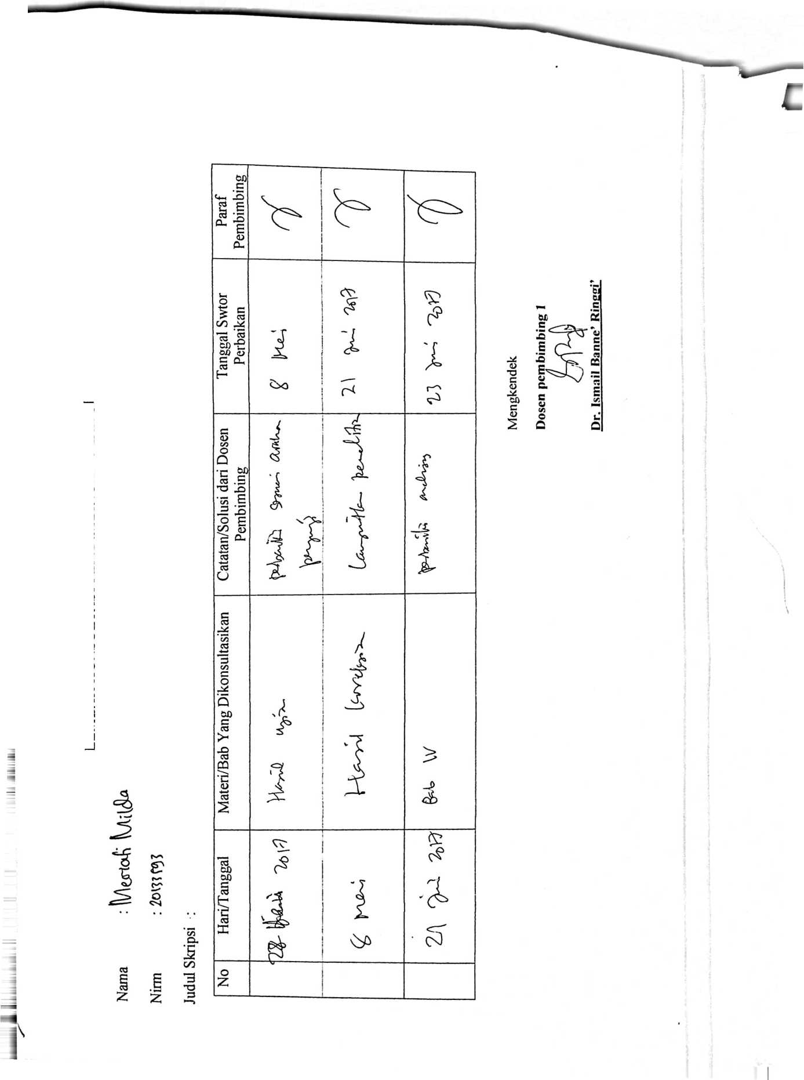
Paraf
Pembimbing
Tanggal S&tor  Perbaikan | / -£1^
Catatan/Sohisi dari Dosen  Pembimbing | J  'J  -s 4  S * -  di  'f .£  1 <s | J.
c  «3  c/5  1 S  1 o  I-*  Q  60  §  >  ’S  2 | ^6 V V
Hari/Tanggal | 1  *^v)C | M-  \  1
O
Z

Mengkendek
Lembaran Konsultasi Pembimbingan Skripsi
